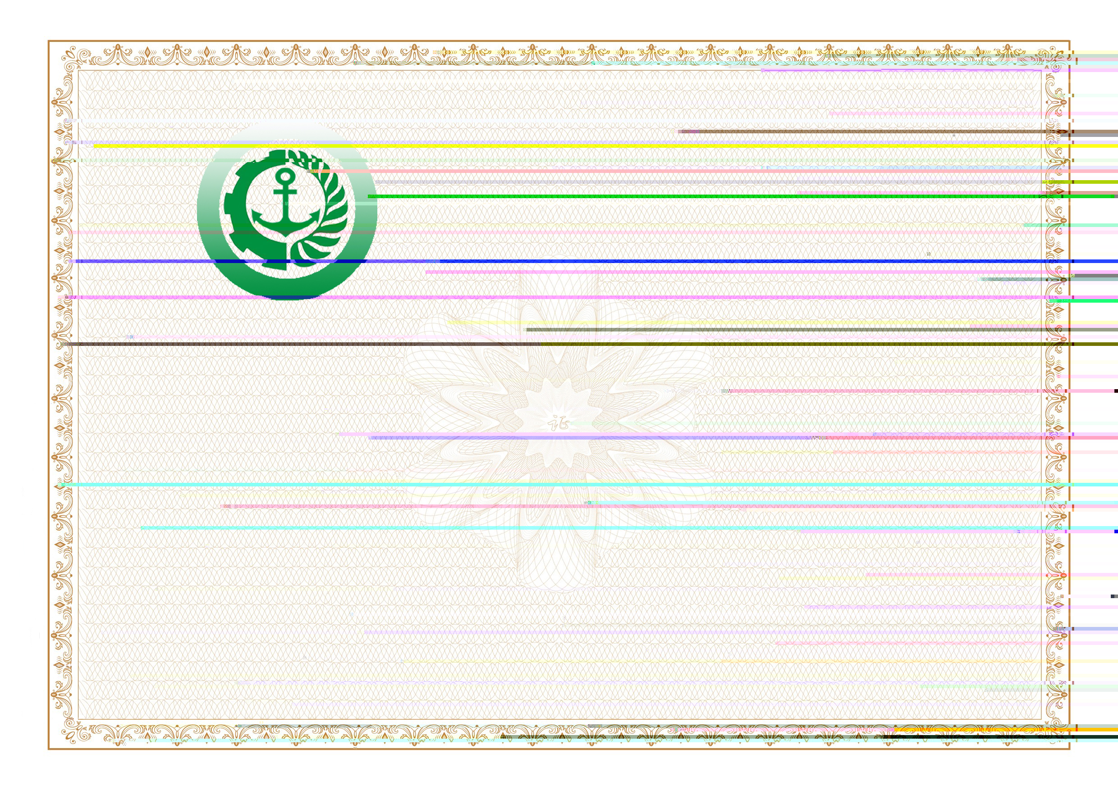

广西壮族自治区工业和信息化厅制
生产类型：
有 效 期：
适用范围：

（正本/副本）
附件4
广西造修船企业安全生产标准化

企业名称：
法定代表人：
证书编号：

备 注：
年 月 日

广西造修船企业
安全生产标准化建设

达标证书

